第七单元过关检测卷

一、我会填。(8题3分，9题4分，其余每空1分，共26分)
1．一千里面有( )个一百，10个一千是( )。
2．数位顺序表中，从右边起第三位是( )位，第四位是( )位，万位是第( )位。
3．算盘上一个上珠表示( )，一个下珠表示( )，以空档表示( )，以( )表示档位。
4．一个四位数，千位是3，个位是9，其余各位都是0，这个数是
( )，读作( )。
5．实验小学有4084人，约( )人，二年级有596人，约( )人。
6．6085由( )个千，( )个百，( )个十，( )个一组成。
7．看图写数。
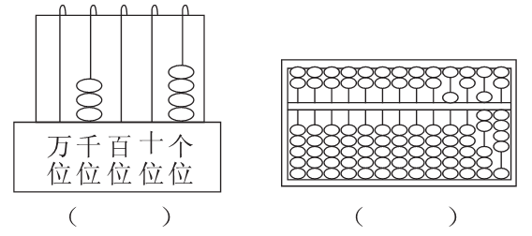
8．在里填上“>”或“<”。
528 825 9080 9008
987 978 999 1006
7899 8001 8796 10000
9．按顺序排列下列各数。
(1)754 457 1009 784 2080
( )＜( )＜( )＜( )＜( )
(2)3029 3092 3920 9300 3900
( )＞( )＞( )＞( )＞( )
二、判断。(对的画“√”，错的画“×”)(每题1分，共5分)
1．三位数一定比四位数小。 ( )
2．近似数一定比准确数大。( )
3．8888中每个8表示的意义一样。 ( )
4．读数和写数都从高位起。 ( )
5．用算盘记数时一个珠子表示1个一。( )
三、我会选。(每题2分，共10分)
1．由6个千，5个十和4个一组成的数是( )。
A．6504 B．654 C．6054
2．5470中的5表示( )。
A．5个百 B．5个千 C．5个十
3．下面的数中只读一个零的是( )。
A．6008 B．6800 C．4680
4．下列各数最接近6000的是( )。
A．6008 B．6900 C．5999
5．和3999相邻的数是( )。
A．4000和4001
B．4000和3998
C．4000和3989
四、我会算。(8分)
300＋600＝ 800－400＝
1600－700＝ 2700－900＝
250＋80＝ 980－230＝
8000－5000＝ 4000＋6000＝
五、我会照样子写一写。(8分)
7850＝7000＋800＋50
4095＝( )＋( )＋( )
7001＝( )＋( )
5060＝( )＋( )
( )＝2000＋500＋40＋7
六、里最大能填几？(6分)
634<6516 7000>699
5897>589 752<7583
300<4300 4048>407
七、按规律填数。(每题2分，共8分)
1．6068、6078、6088、( )、( )。
2．7800、7700、( )、7500、( )。
3．4435、4440、4445、( )、( )。
4．10000、9999、9998、( )、( )。
八、填一填。(1题1分，其余每题2分，共5分)
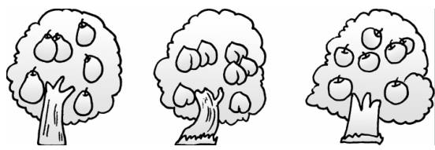
梨树有793棵。桃树比苹果树多得多，苹果树比梨树少一些。
1．梨树大约有( )棵。
2．苹果树和桃树各有多少棵？把它们的名称写在表格里。
783棵 | 804棵 | 345棵 | 1209棵
3.苹果树比桃树大约少多少棵？
九、连一连。(3分)
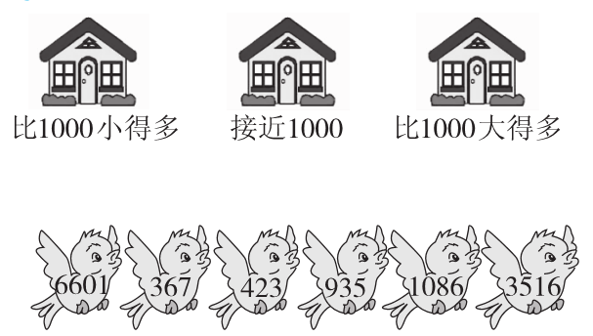
十、解决问题。(2题5分，其余每题8分，共21分)
1．下面是某家电城六月份销售的家电的台数。
(1)每种家电各接近几千台？

家电名称 | 电视机 | 冰箱 | 空调
台数 | 1089 | 2878 | 3809
(2)销售量最多的家电比销售量最少的家电大约多销售多少台？
2．某工人师傅要在两个月内生产1800个零件。实际工人师傅每个月
能生产988个，估一估他能按时完成任务吗？

3.
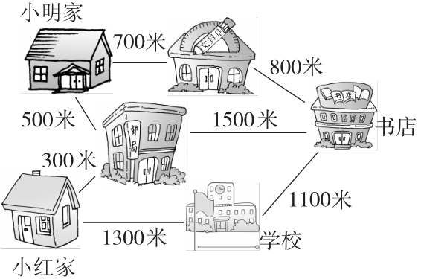
(1)从小红家到小明家最近的路有多远？

(2)从小红家到书店最近的路有多远？

答案

一、1．10100002．百 千 五 3．5 1 0 横梁
4．3009 三千零九5．4000 600 6．6 0 8 5
7．3004 50748．＜ ＞ ＞ ＜ ＜ ＜
9．(1)457＜754＜784＜1009＜2080
(2)9300＞3920＞3900＞3092＞3029
二、1．√ 2．× 3．× 4．√ 5．×
三、1．C2．B 3．A 4．C 5．B
四、900 400 900 1800 330 750 3000 10000
五、4095＝4000＋90＋5
7001＝7000＋1
5060＝5000＋60
2547＝2000＋500＋40＋7
六、4 9 6 8 3 4
七、1．6098 6108
2．7600 7400
3．4450 4455
4．9997 9996
八、1．800

2．
783棵 | 804棵 | 345棵 | 1209棵
苹果树 |  |  | 桃树
3．1200－800＝400(棵)
答：苹果树比桃树大约少400棵。
九、
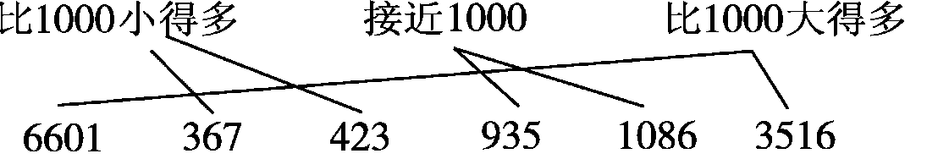
十、1．(1)电视机：1000台 冰箱：3000台 空调：4000台
(2)4000－1000＝3000(台)
答：空调比电视机大约多销售3000台。
2．988≈1000 1000＋1000＝2000(个) 2000＞1800
答：他能按时完成任务。
3．(1)300＋500＝800(米)
答：从小红家到小明家最近的路有800米远。
(2)300＋1500＝1800(米)
答：从小红家到书店最近的路有1800米远。

